Зонирование Центр «Точка роста» на базе МОУ Улейминской сош им. Героя Советского Союза Дерюгина А.В.
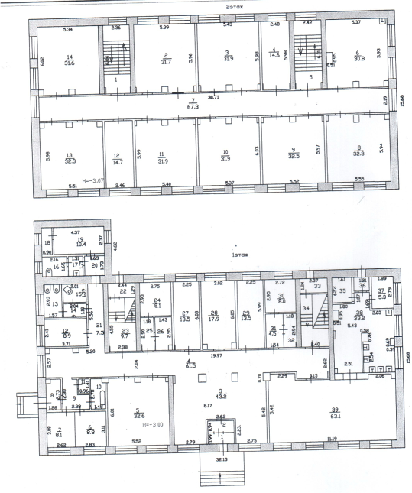
5.34
5.98
6.02
5,43

Лаборатория химическая и биологическая 32,15 м₂
Лаборатория физическая и технологическая 32,47 м²

